**GDD: Wild Ones**

Nombre: Wild Ones  
  
Descripción: “Wild Ones” fue un exitoso juego de Facebook en los años 2009 – 2013. Por cuestiones económicas, la empresa cerró su estudio e inhabilito el acceso al juego. Wild Ones es una replica de antiguo juego “Worms”, el famoso juego de estrategia por turnos creado en 1995.

“Wild Ones” recopila la mecánica de estrategia por turnos, y le otorga vida a los personajes dándoles distintos tipos de habilidades dependiendo de que tipo de animal seleccione el jugador.

Plataformas:

* PC.

Plataformas deseadas:

* Android.

Género:

* Estrategia por turno.
* Multijugador.

Motor de juego:

* Godot 4.

Lenguaje utilizado:

* GDSCRIPT.

Detalles:

El juego se separará en diferentes etapas:

1. Etapa inicial: La idea principal es tener la capacidad básica del juego. Un mapa con una capacidad de hasta 4 jugadores y con un mínimo de 2 jugadores. Cada jugador tendrá un personaje default, se intentará que el personaje cuente una habilidad aun por definir y un arma de prueba.
2. Etapa media: Una vez establecida la arquitectura del juego, se buscará implementar una variedad de personajes con habilidades únicas entre sí.

Los jugadores podrán seleccionar una variedad de personajes únicamente antes de comenzar la partida. Una vez iniciada la misma, no tendrán acceso a cambiar de personaje.

Algunos conceptos de personajes son los siguientes:

* Canguro, Habilidad – “Patada repulsora”: Al acercarse lo suficiente a un enemigo, el canguro se parará sobre su cola, pateando al enemigo una gran distancia e infligiéndole daño fijo + daño por golpe contra terreno (posiblemente se eliminar el daño por golpe contra terreno).
* Dinosaurio, Habilidad – “Yo…¡¡Raw!!”: El dinosaurio rugirá, haciendo temblar la pantalla e infligiendo una cantidad de daño fijo a todos los enemigos de la partida.
* Gorila, Habilidad –“¡¡¡BOCAAAA!!!”: El gorila agarrará un bloque del terreno y lo lanzará al enemigo (el jugador debe apuntar ese bloque). Infligiendo una cantidad de daño fijo.
* Murciélago, Habilidad –“Picadura”: Se abalanza hacia adelante, si el murciélago impacta a un enemigo, lo envenena durante dos turnos de acción rival. Si el murciélago se abalanza, y no impacta contra ningún objetivo, solamente se contará como desplazamiento.

1. Etapa final: En esta etapa final, una vez finalizado algunos personajes y sus habilidades. Se dará el paso de ingresar armas para que se puedan cambiar durante el ciclo de la partida, estas armas serán “Drops” que aparecerán a lo largo del curso de la partida de forma aleatoria. Estas armas van desde ideas básicas (granadas, misiles) hasta habilidades de “Anime” o basadas en otros juegos; un ejemplo de habilidad basada en “Anime” es la habilidad “Vacío, púrpura” de “Jujutsu Kaisen”.

Al finalizar estas etapas, y tener un juego funcional y “completo”, el objetivo es impartirlo entre compañeros para retomar algunos viejos momentos que pasamos y poder disfrutar un rato.

**Mecánicas de juego y controles**

Mecánicas:

* Cantidad de jugadores mínima: 2.
* Cantidad de jugadores máximos: 4.
* Duración del turno por jugador: 30 segundos.
* Turno del jugador: El jugador tiene 3 posibilidades, moverse, atacar o lanzar su habilidad especial. El jugador puede moverse libremente en esos 30 segundos, pero, solo puede atacar UNA única vez o utilizar su habilidad UNA única vez por turno del jugador (la habilidad especial tendrá 2 turnos de acción del jugador de enfriamiento). Una vez el jugador lanza un ataque, o utiliza la habilidad especial, su turno se reducirá a 5 segundos (En caso de quedarle menos tiempo, se ajustará su contador a 5 segundos) hasta finalizar, una vez finalizado su turno, no podrá tomar ningún tipo de acción hasta que vuelva a ser su turno.
* Duración máxima de partida: A establecer, la idea no son partidas eternas, pero tampoco se busca partidas de 2 minutos.

Controles:

* A / Flecha izquierda / Tecla “4” pad numérico: Moverse izquierda.
* D / Flecha derecha / Tecla “6” pad numérico: Moverse derecha.
* W / Tecla espacio / Flecha arriba / Tecla “8” pad numérico: Salto.
* Click izquierdo: Disparar/ejecutar habilidad especial.
* F: Activar habilidad especial.
* I: Arsenal de armar (para cambiar armas durante partida).
* Mouse: Apuntar arma/apuntar habilidad especial.

**Dibujos y conceptos**

Pese a no ser un gran dibujante, lo mejor para plantear una idea es escribiendo o dibujando, para que este cobre forma y poder ordenarla de manera coherente.

Aquí, un primer concepto de lo que es el mapa inicial de “Wild Ones”:

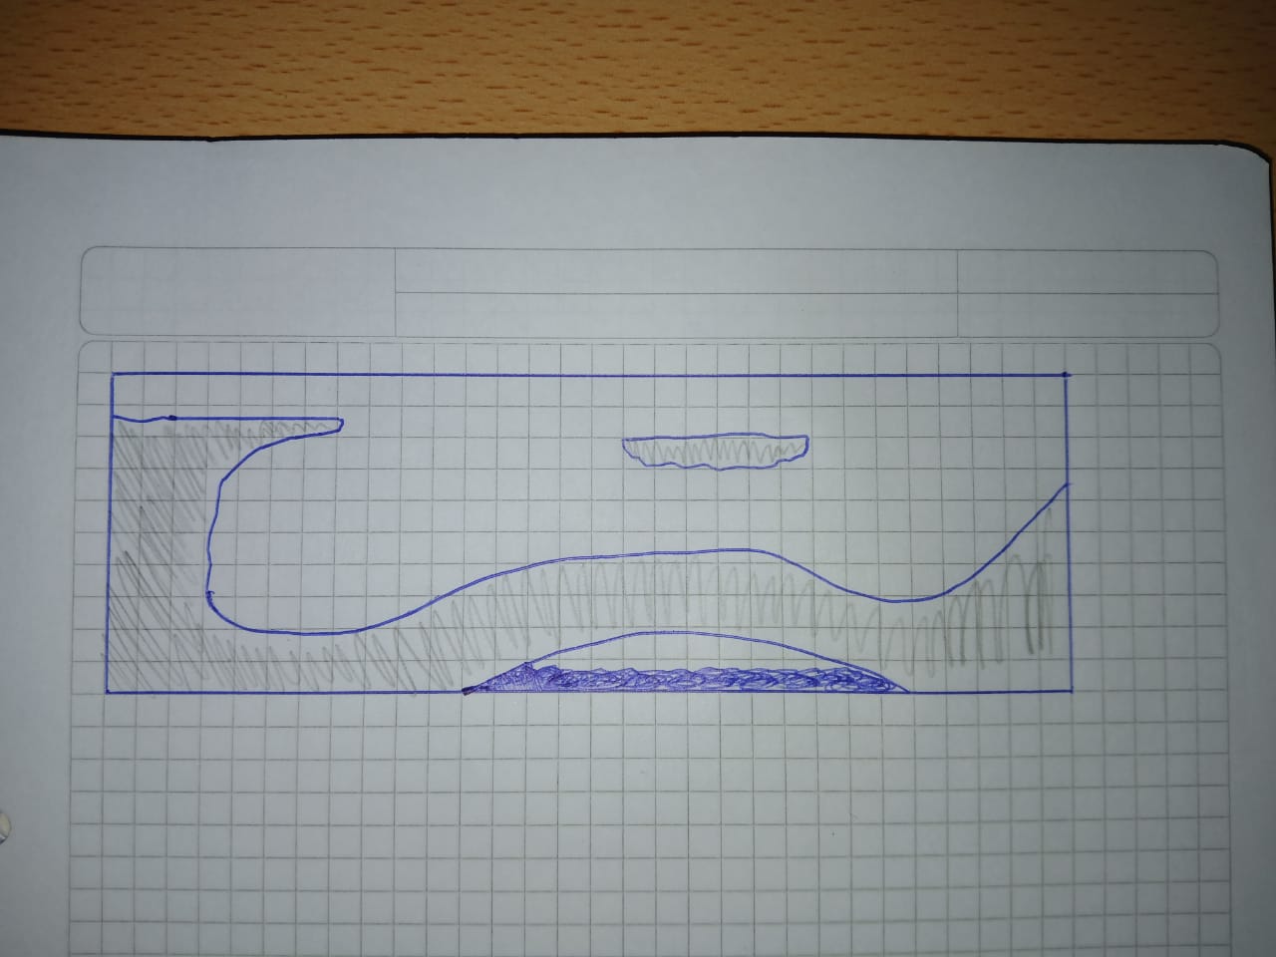

Las zonas pintadas de Gris representan los terrenos, áreas que en un futuro se esperan sean destructibles. En esas zonas grises los jugadores aparecerán al iniciar la partida y podrán moverse.

La zona pintada de Azul representa agua. Si un jugador toca agua, instantáneamente morirá. Lo mismo aplica si un jugador sale del mapa.

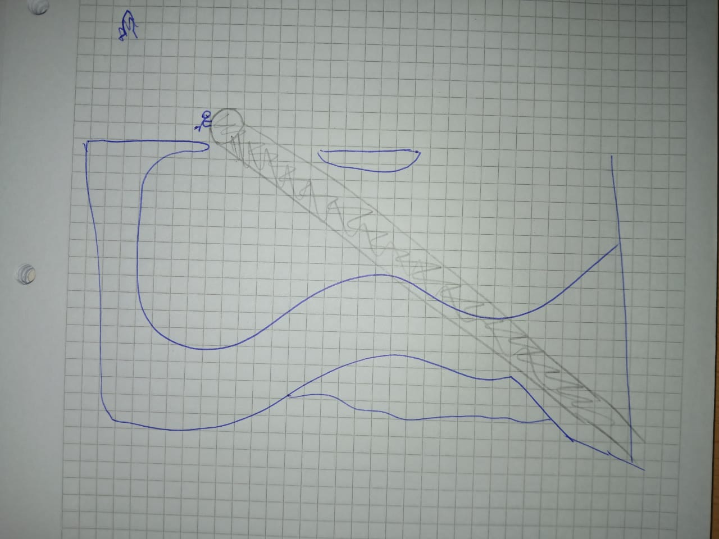

Este boceto representa el concepto de un arma especial de estilo “Anime”. Similar al clásico anime “Dragon Ball”, el jugador podrá ejecutar un poderoso “Kame hame ha”, será similar a un rayo de luz que desintegre todo a su paso. Infringirá un daño considerable al jugador, pero lo mas destacable de este ataque es la destrucción que deja luego de utilizarlo, en dirección a donde esta el rayo (en este caso el rayo Gris) eliminará todo el terreno que haya.

**Equipo detrás de “Wild Ones”**

Todo aquel que apoye con ideas, trabajo, o con motivaciones para que “Wild Ones” sea completado, será parte del equipo de desarrollo de nuestro juego. Un juego no es tarea fácil, lleva mucho tiempo de maquetación, diseñado, codificación y solución de errores, incluso a veces nos quedamos sin ideas para continuar con el desarrollo, o simplemente tenemos un mal día y no podemos seguir adelante. Es por eso que cada uno, por mínimo que sea su aporte será tomado en cuenta, será parte del equipo de “Wild Ones”.

* Francisco Galea
* Eliana Crusi Barranqué
* Mauro Andrés Gomes
* Alejandro Rosa Velazco
* Amadeo Inti Socarros
* Emiliano Quiroga Verón
* Luca Suizer

Gracias a ustedes por tanto apoyo.